BẢNG NIÊM YẾT TTHC MÃ QR CODE THUỘC THẨM QUYỀN GIẢI QUYẾT CỦA SỞ KH&CN
LĨNH VỰC KHOA HỌC  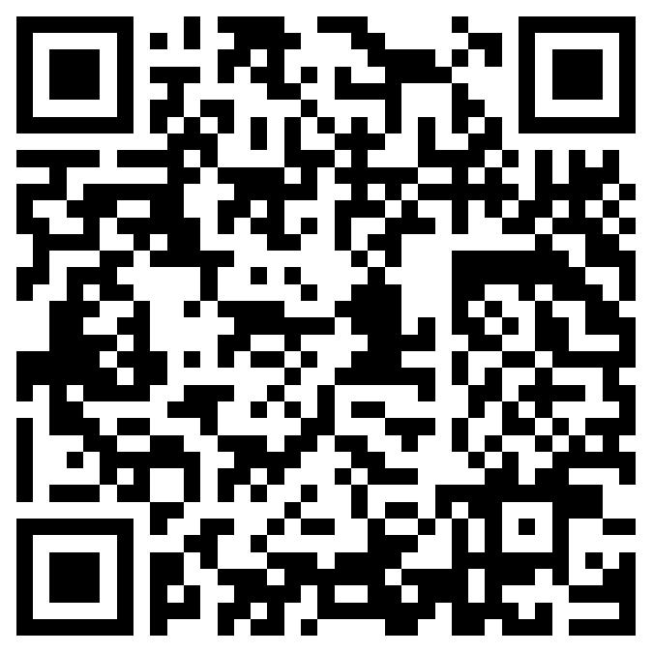 | LĨNH VỰC CÔNG NGHỆ  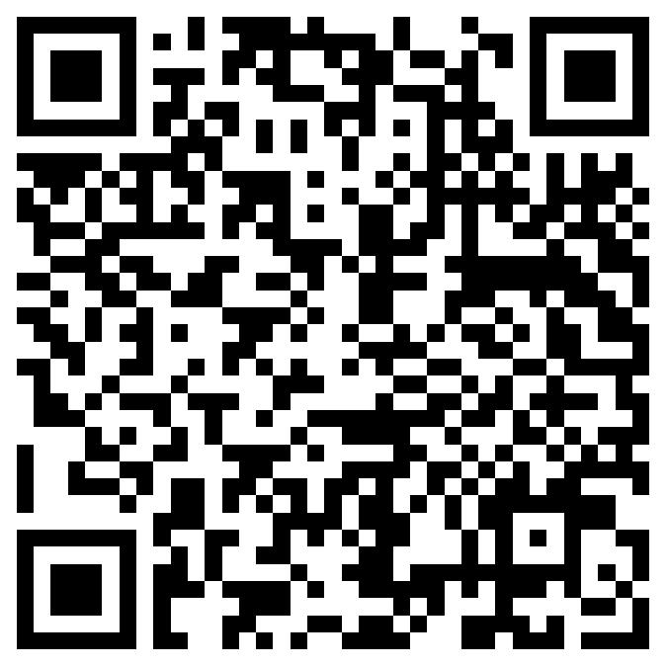
TIÊU CHUẨN ĐO LƯỜNG CHÂT LƯỢNG  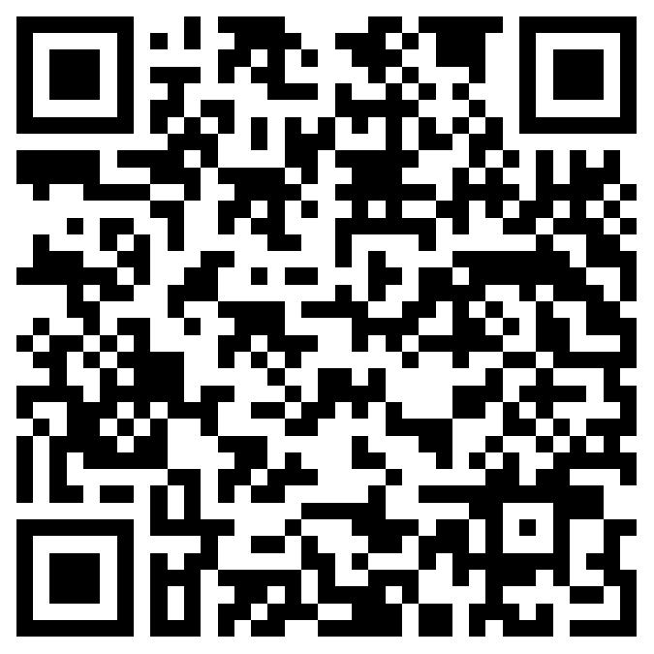 | KHAI BÁO THIẾT BỊ X QUANG CHẨN ĐOÁN TRONG Y TẾ  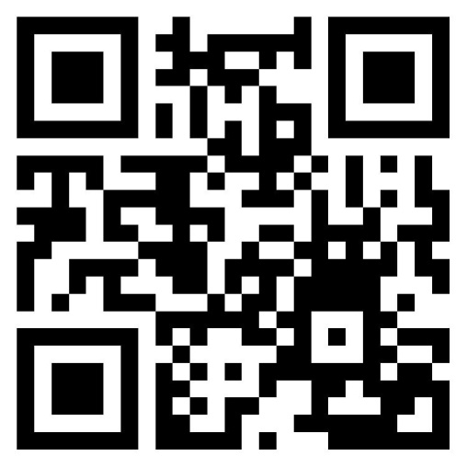
LĨNH VỰC SÁNG KIẾN  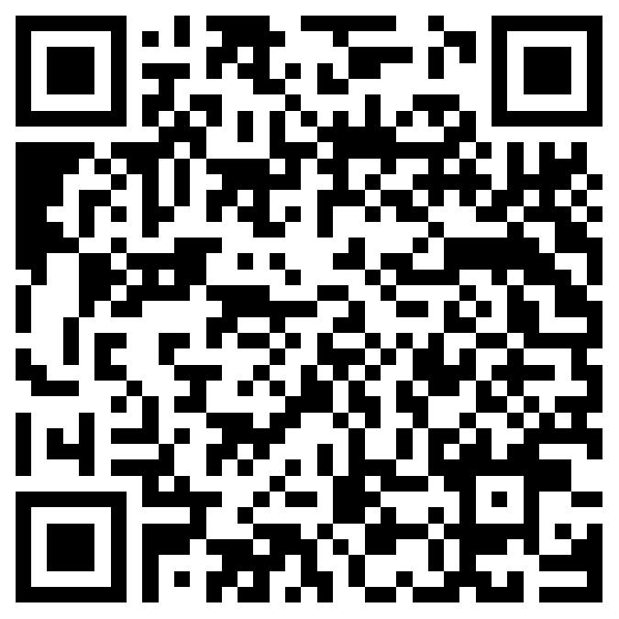 | HƯỚNG DẪN NỘP HỒ SƠ  TRỰC TUYẾN  